Задержание

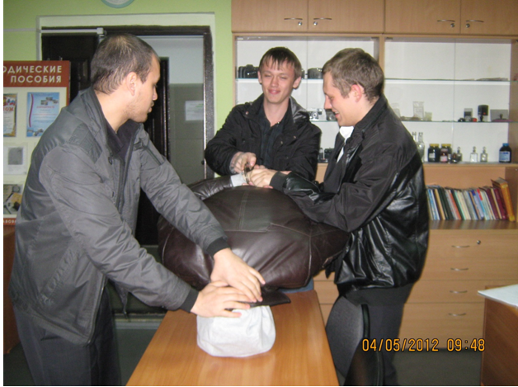
предусматривает
- тщательная подготовка
- составление плана
- определение состава группы
- определение экипировки, средств маскировки, связи, вооружения участников
- определение и ознакомление с местом задержания
- организация скрытого наблюдения
- обеспечение безопасности участников задержания
- быстрое, решительное и внезапное задержание

